LEADER  2014-2020 | 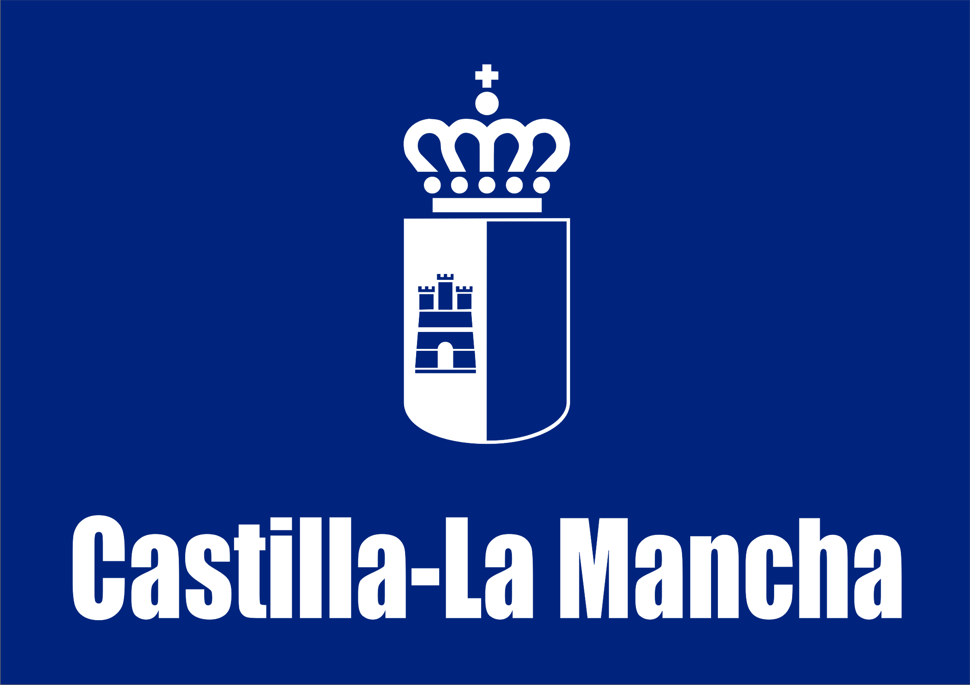  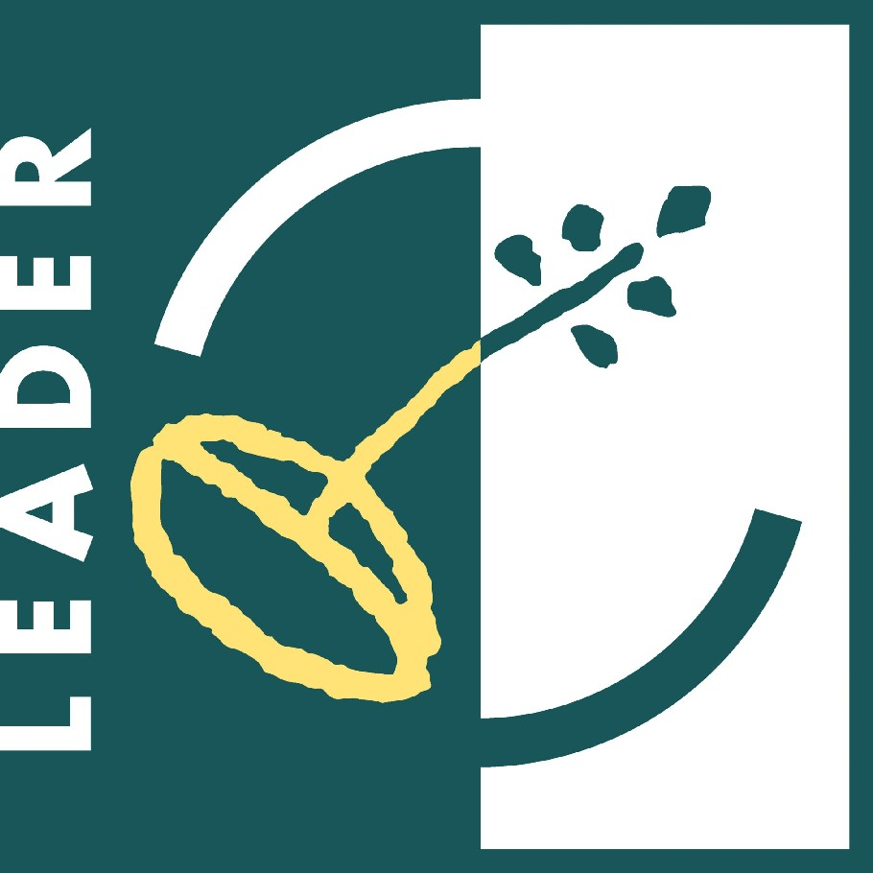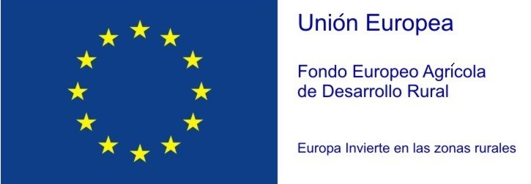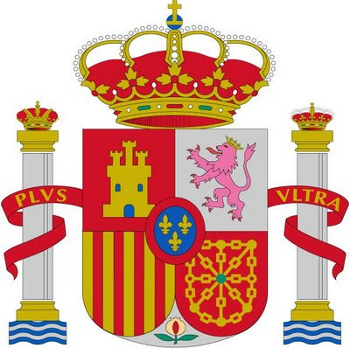
Grupo de Desarrollo Rural: ASOCIACION PARA EL DESARROLLO DEL ALTO GUADIANA MANCHA  C.I.F.: G-13318522 |  | MODELO DE COMPROMISOS
CONVOCATORIA:

D./Dª con D.N.I.: en calidad de representante/titular de la empresa/ entidad local con C.I.F.: en relación a solicitud de ayuda presentada en el marco de la aplicación de la medida 19 “Apoyo al desarrollo local LEADER” del Programa de Desarrollo Rural Castilla La Mancha 2014-2020 para la ejecución del proyecto consistente en que se tramita en esa Asociación con el número de expediente

DECLARAN EXPRESAMENTE Y BAJO SU RESPONSABILIDAD, que SE COMPROMETEN a cumplir las obligaciones siguientes:

- Ejecutar el proyecto de acuerdo con las condiciones pactadas en el contrato que suscribe con la Asociación para el Desarrollo del Alto Guadiana Mancha.

- Respetar el destino de la inversión, durante al menos, 3 años posteriores al pago de la ayuda, salvo que se trate de alojamientos rurales o bienes inscribibles en registro público en cuyo caso el destino de la inversión se mantendrá 5 años desde el último pago a de la ayuda.

- A conservar y poner a disposición de las distintas Administraciones públicas, así como de los órganos de control competentes y de la propia Asociación, la documentación necesaria para que éstos puedan verificar la inversión o gasto, así como el cumplimiento de los extremos especificados en el contrato, durante los 5 años siguientes al pago de la ayuda.

- Mantenimiento del compromiso de creación de puestos de trabajo o mantenimiento de la plantilla especificada en el proyecto de inversión, durante 3 años posteriores al pago de la ayuda, o bien cinco años si se trata de alojamientos rurales o bienes inscribibles en registro público.

Y para que conste, y surta los efectos oportunos, se firma la presente declaración en

En , a de de

FDO:
D.N.I.:

